**Урок в темі № 2**

**Тема.** Координатна пряма.

**Мета:** сформувати уявлення про зміст поняття координатна пряма, координата точки і виробити вміння за готовими рисунками визначати координати вказаних точок та будувати на координатній прямій точки із вказаними координатами.

**Тип уроку:** засвоєння нових знань.

**Хід уроку**

**І. Перевірка домашнього завдання**

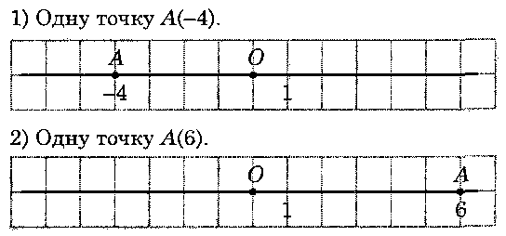**№928 №933**

**№936**

A (-15), В (5). Відрізок АВ містить 20 клітинок.  
1) Точка О розміщена праворуч від точки А;  
2) точка О розміщена ліворуч від точки В.

***Ігровий момент «Хто найуважніший ?»***

Учитель читає текст, в якому фігурують числа, що показують поло­ження точок земної поверхні відносно рівня Світового океану. Учні слу­хають текст і роблять записи чисел (додатних або від'ємних залежно від умови). Біля дошки можуть працювати 1—2 учні.

***Текст.*** Рівень Світового океану приймається за нульовий і позна­чається числом 0. Будь-яке місце на земній поверхні може бути вище, або нижче, або на цьому ж рівні. Запишіть, використовуючи додатні і від'ємні числа, положення: витоку Дніпра, що розташований на 253 м вище від рівня океану; гирла Волги, що лежить на 28 м нижче від рівня океану; Аральського моря, що лежить на 53 м вище від рівня моря; Сарикамиської котловини, що лежить на 38 нижче від рівня моря; впа­дини Карагиє (Батир) на півострові Мангишлак, що лежить на 132 м нижче від рівня моря. (+253; -28; +53; -38; -132)

**II. Актуалізація опорних знань**

*Усні вправи*

|  |  |  |  |  |  |  |
| --- | --- | --- | --- | --- | --- | --- |
| 1. Обчисліть: | а) |  | б) |  | в) |  |

1. Які з чисел: 7; - 15; 8; -; 0,75; - 1,8; -4; 4; 0 — є додатними; від'ємними; недодатними і невід'ємними?
2. Надвірний термометр показує -5 °С, а кімнатний +18 *°С.* На скільки  
   градусів відрізняється температура в кімнаті і надворі?
3. Знайдіть координати точок, зображених на рисунку:

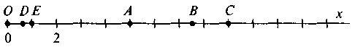

Де знаходяться точки *Е, А, В, С, D* по відношенню до 0? Якими чис­лами є координати точок *О, Е, А, В,* С?

**III. Формування знань**

1. *Мотивація навчальної діяльності*

Друзі! Ви вже знаєте, що натуральні і дробові числа, які ви вивчали у 5 класі і на початку цього року, можна зображувати точками на коор­динатному промені. При цьому зображувані числа називаються коорди­натами точок (див. з. 4 усних вправ). Ви також знаєте, що такі числа ми називаємо віднині додатними, крім додатних чисел, є ще від'ємні і 0. Тому виникає запитання а чи можна недодатні числа зображувати точ­ками і якщо це так, то як це зробити?

2. *Формування знань*

|  |  |
| --- | --- |
|  | *Конспект 28* |
| Координатна пряма | |
| Координатна пряма — це пряма *ОХ,* на якій задано  1) початок координат О(0),  2) одиничний відрізок *ОЕ* = 1,  3) додатний напрямок (→) | Приклад    А(-2), бо міститься на 2 відрізка вліво від 0  В(4), бо міститься на 4 відрізки вправо від 0 |

Важливо на цьому уроці відпрацювати такий момент: побудова числа на координатній прямій (чи вираження координати даної точки) складається з двох етапів

1. знак числа задає напрямок руху від т. О

(додатне) + → (вправо), (від'ємне) - ← (вліво)

2) відстань числа від т. Озадається тим числом, що стоїть вліво від будь-якого знака, і в будь-якому разі т. О— початок координат, тоб­то точка, з якої починається робота з координатною прямою.

**IV. Застосування знань. Застосування вмінь**

**Усні вправи: №944, 945**

1. *Побудова точок на координатній прямій*

**за координатами: №948**

**за описом: №950, 952**

**з дробовими координатами: 963, 965**

2. *Визначення координат точок на координатній прямій*

**№955, 967, 969**

3. *Вправи на повторення*

**Задача 6.** Зобразіть на координатній прямій точки, що відповідають результатам дій:

а) 3,6 – 2, б) 5 : , в) 16: 4, г) 2 + 0,5, д) 0 · 8, е) 11 · 5.

**Задача 7.** Вітамінізоване молоко містить 4,7 % вуглеводів, 1,3 % міне­ральних речовин і вітамінів, 88 % води, а решту становлять білки і жири. Скільки вказаних речовин міститься у 400 кг вітамінізованого молока ?

**V. Підсумок уроку**

*Запитання до класу*

* Яку пряму називають координатною прямою?
* Яке число називають координатою точки?
* Як зазвичай записують точку з й координатою?
* Координата якої точки дорівнює 0?
* Де лежить на координатній прямій точка *А*(-2)*, В*(+3), *С*(2,5), *D*(-0,5)?

**VI. Домашнє завдання**

§22, №949, 956, 964